LOCALITO
Arquitectura y Modelo de Seguridad
Defensa en profundidad y límites de confianza

Equipo: Camilo González · Alexander Patiño · Samuel Solís
Septiembre 2026

La seguridad de Localito depende de que el navegador nunca sea la frontera de autorización. Las decisiones sensibles deben validarse nuevamente en el backend.

1. Defensa en profundidad
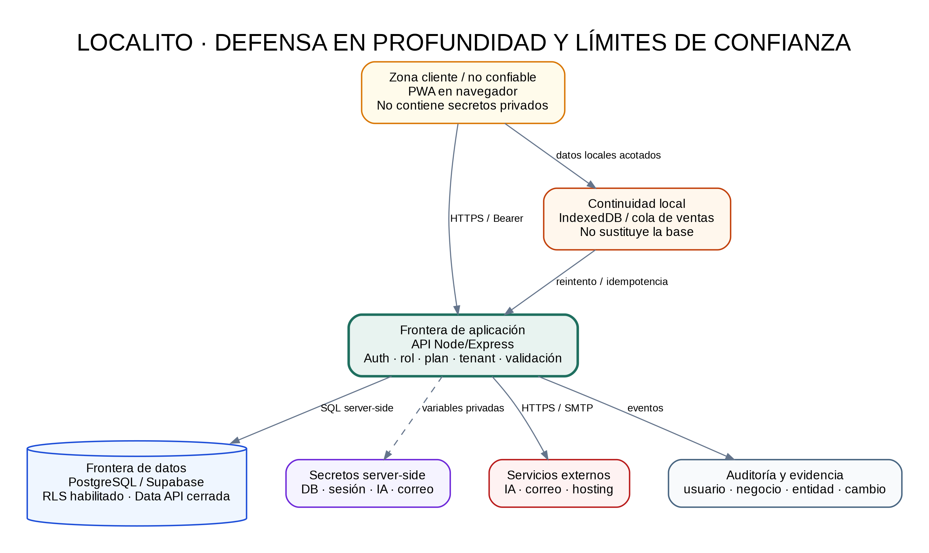
Figura 1. Capas de seguridad y límites de confianza.

2. Flujo de identidad y aislamiento
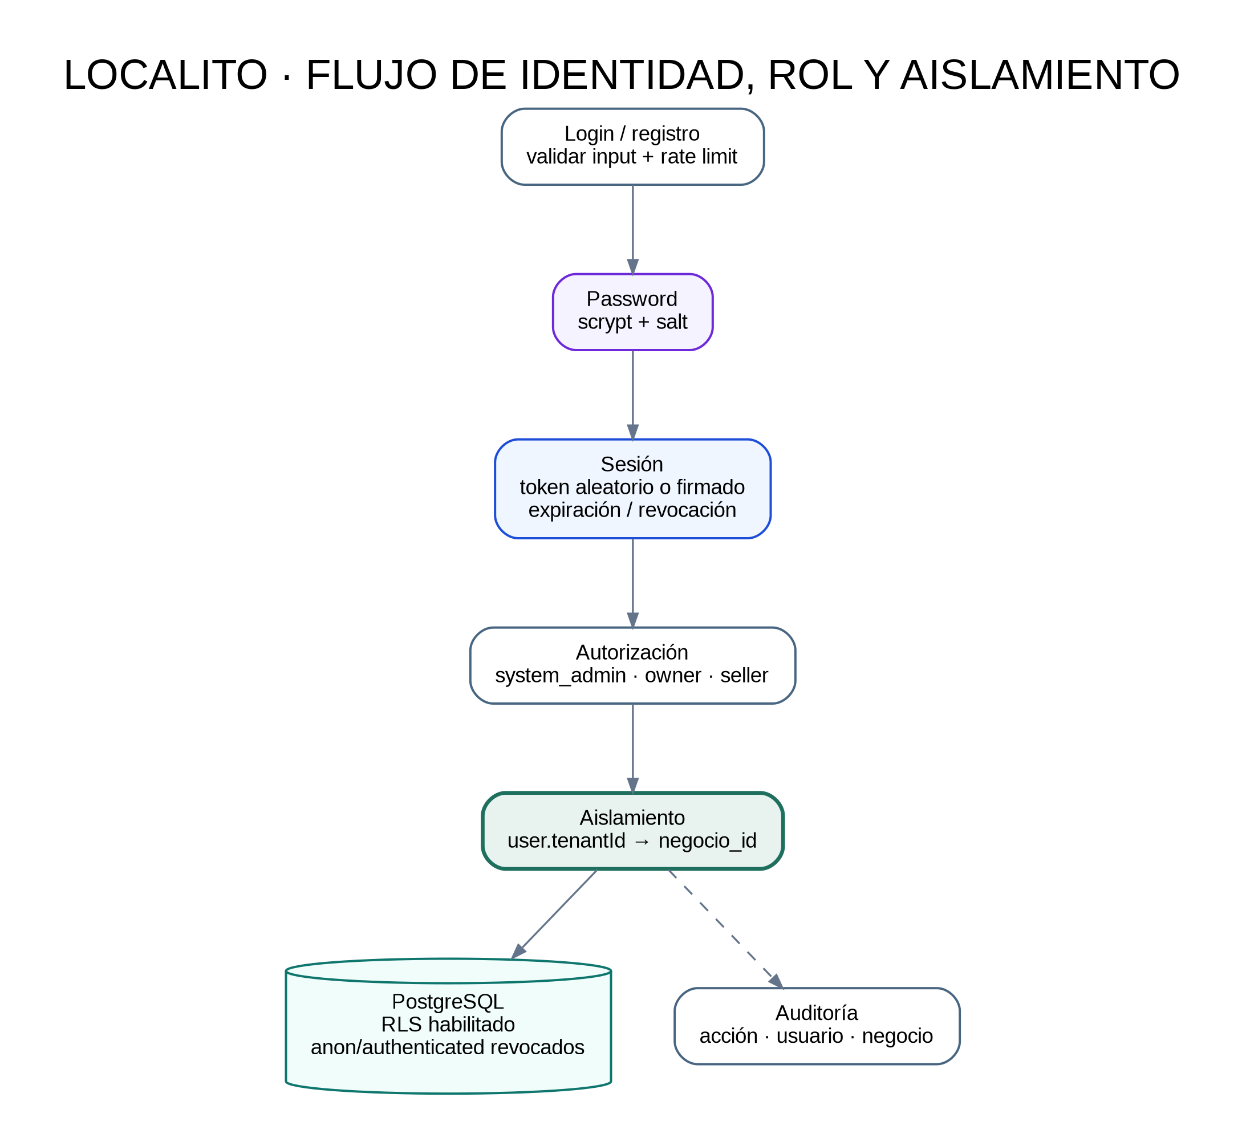
Figura 2. Identidad, rol y aislamiento por negocio.

3. Principios de diseño
Principio | Aplicación en Localito
Mínimo privilegio | Seller recibe menos información y no ejecuta operaciones exclusivas de owner/admin.
No confiar en la UI | Roles, plan, tenant e inputs se verifican en la API.
Defensa en profundidad | Aplicación filtra tenant; base habilita RLS y cierra acceso Data API.
Fail closed | Rutas protegidas retornan 401/403 cuando falta sesión o rol.
Minimización | IA debe trabajar con el contexto estrictamente necesario; la propuesta requiere confirmación.
Trazabilidad | Cambios relevantes se registran en auditoría.
Continuidad controlada | IndexedDB ayuda a continuidad, pero no reemplaza BD ni backup.

4. Decisiones que requieren validación
- Confirmar en el despliegue que CORS/Helmet tienen los headers esperados.
- Ejecutar pruebas multi-tenant en PostgreSQL/Supabase real, no solo memoria.
- Probar backup/restore y rotación de secretos.
- Revisar almacenamiento del token en cliente y estrategia de revocación masiva para una fase comercial.

Fuentes base y criterio de evidencia
- Pauta y trabajo de Seguridad en Sistemas Computacionales: levantamiento de requerimientos, análisis de ciberseguridad, políticas, desarrollo seguro, reflexión crítica y sensibilización.
- Evaluación práctica del ramo: reconocimiento, CVE/CVSS, vulnerabilidades web y principio de defensa en profundidad; sus técnicas ofensivas no se trasladan como pruebas no autorizadas sobre Localito.
- Repositorio LocalitoSaaS: auth.ts, server.ts, db/schema.sql, ci.yml y Estado-Actual.md revisados para documentar controles presentes y brechas reales.
- Este paquete es una revisión documental y técnica del proyecto; no constituye certificación ISO, auditoría externa ni pentest de producción.

